Recommandations
BACCALAURÉAT PROFESSIONNEL TECHNICIEN GÉOMÈTRE TOPOGRAPHE

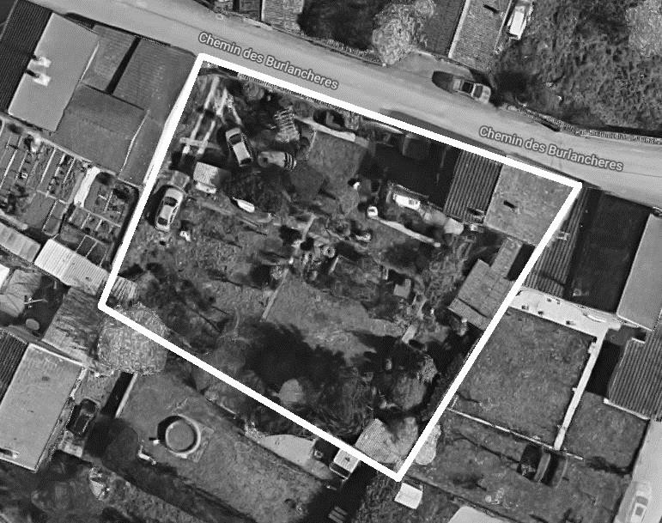Les calculatrices sont interdites.
Session
L’utilisation de la calculatrice des ordinateurs est autorisée. Aucun document autorisé.

Les réponses sont rédigées à l’encre (pas de rouge) et au crayon de papier pour les croquis et les schémas.

- Le sujet devra être rendu avec toutes les pages dans le bon ordre, agrafé dans une copie d’examen.

- Le détail des calculs et résultats intermédiaires devront obligatoirement apparaître.
 | ÉPREUVE E2 | TECHNOLOGIE
 | SOUS-ÉPREUVE U.21 | ANALYSE D'UN DOSSIER

- En cas d'utilisation de tableaux de calcul fournis par le centre, ceux-ci seront agrafés sur ce document.

Ce dossier est accompagné d’un Dossier Ressources Informatiques.

DOSSIER ÉTUDES
N° de l’étude | Activités et documents | Barème | Durée conseillée
0 | Lecture du dossier |  | 15 mn
1 | Analyse et recherche d’informations foncières et cadastrales | / 15 | 60 mn
2 | Identification de contraintes liées au règlement Plan Local d’Urbanisme | / 15 | 60 mn
3 | Gestion d’un projet de réalisation d’ouvrages | / 10 | 45 mn
Note sur 40 points

  - –Extrait cadastral
ANALYSE D’UN DOSSIER ÉTUDE 1
Analyser des plans
Rechercher des informations cadastrales.
SITUATION PROFESSIONNELLE : Cabinet de géomètre expert

M. et Mme PLATRE disposent d’un terrain au 2 Chemin des Burlanchères sur la commune de JANNEYRIAS, parcelles AC-157. Ils souhaiteraient le valoriser en détachant deux lots à bâtir (lot "b" et lot "c"). Vous disposez de différents plans et extraits à analyser.
ON DONNE : | RES1i Projet de division ;  RES2i Extrait du plan cadastral numérisé ; RES3i Relevé de propriété ;  DR1 et DR3 documents réponse ;  DR2 Extrait du plan cadastral, document réponse.
ON DEMANDE :

Répondre avec le vocabulaire adapté, en respectant les consignes, aux questions concernant les extraits des plans sur les documents réponses DR.
ON EXIGE :

- l'identification des éléments sur les documents graphiques est réalisée avec soin ;
- les échelles mesurées sont définies avec une tolérance de 2 mm papier ;
- les explications sont claires et explicites.

Un collaborateur de votre cabinet a édité l’extrait cadastral DR2. Le Géomètre-Expert vous demande de vérifier l’échelle et de déterminer les propriétaires des fonds voisins pour une convocation en bornage amiable.

    - Repérer la parcelle cadastrale sur l’extrait de plan cadastral DR2 par un liseré de couleur verte.

    - Définir le symbole A. Mesurer la distance papier entre deux de ces symboles A sur l’extrait cadastral DR2

    - Définir le symbole B. Retrouver la distance terrain entre deux de ces symboles B sur l’extrait cadastral DR2.

    - Calculer l’échelle d’édition du cadastre à partir des informations calculées dans les parties 1.1.2 et 1.1.3. Conclure sur la cohérence de ce résultat avec les données figurant dans les informations C de l’extrait cadastral DR2.

    - Définir, à partir du relevé de propriété RES3i de la parcelle voisine AC-433, quelles personnes le Géomètre-Expert devra convoquer pour un bornage amiable et justifier.

DR1

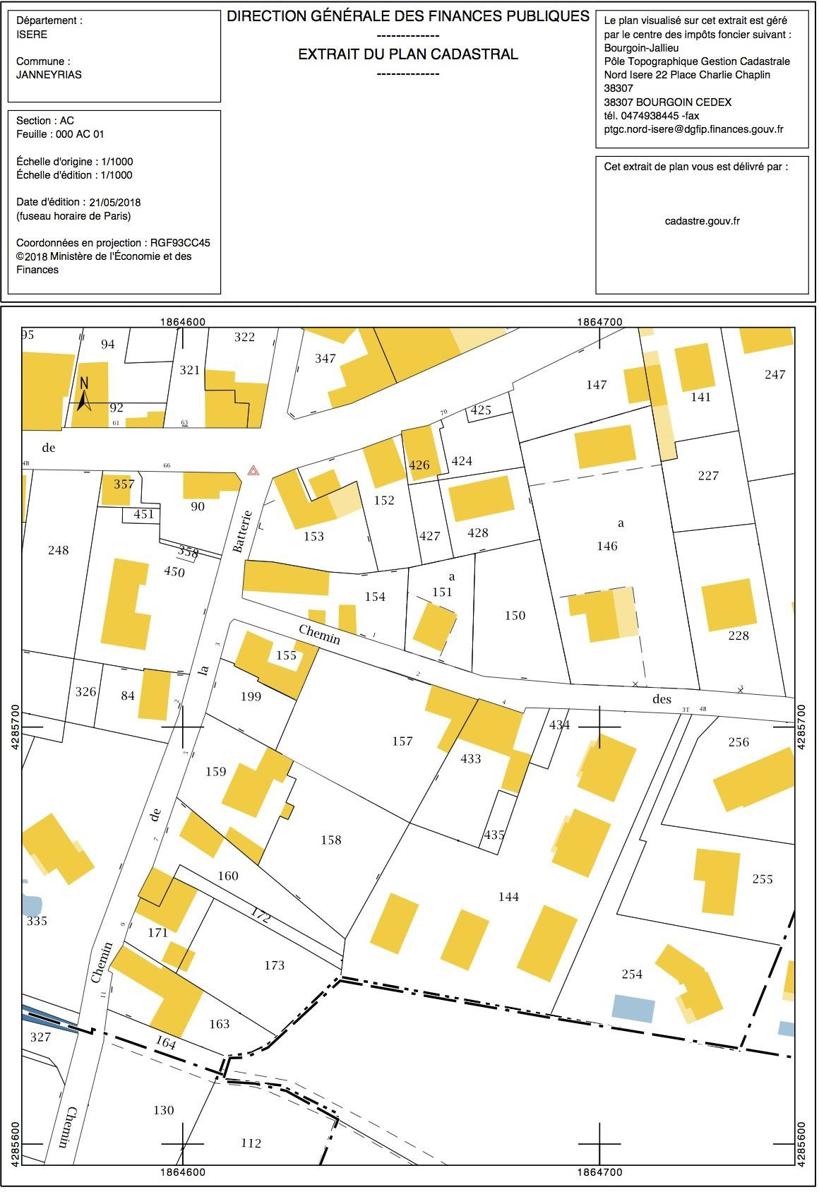
C
B
A
DR2

1.2. -Projet de division RES1i
On vous demande de prendre connaissance du plan de division et d’apporter des précisions sur les termes juridiques.
    - Expliquer ce que signifie les mentions sur le projet de division du géomètre :
Mur présumé privatif

Limite non garantie

    - Identifier les noms des lots des fonds dominant et fonds servant de la servitude de passage à créer :

Fonds dominant

Fonds servant

    - Expliquer, en vous aidant de l’extrait cadastral RES2i, pourquoi le mur entre le Chemin des Burlanchères et le lot c (partie 3) a été prescrit comme privatif au lot c. Quelle procédure faut-il mettre en œuvre pour définir juridiquement cette limite ?

DR3

BACCALAURÉAT PROFESSIONNEL TECHNICIEN  GÉOMÈTRE - TOPOGRAPHE | JANNEYRIAS |  | 1906-TGT T21
 | E2: Technologie  U21 : ANALYSE D’UN DOSSIER |  | DOSSIER ÉTUDES
SESSION 2019 | DURÉE : 3h | Coefficient : 2 |  | Page 3/7

- ÉTUDE du PLU
ANALYSE D’UN DOSSIER ÉTUDE 2
Identifier des contraintes liées au règlement du Plan Local d’Urbanisme
SITUATION PROFESSIONNELLE : Cabinet de géomètre expert

Le projet de M. et Mme PLATRE sur la parcelle AC-157 est de détacher deux lots à bâtir (lot "b" et lot "c"). Vous étudiez le règlement du PLU de la commune pour déterminer les contraintes de l’opération.
ON DONNE :

RES1i Projet de division ;
RES4i Plan de zonage, pour faciliter la recherche la zone est cerclée ; RES5i Règlement du PLU ;
DR4 Document réponse ; DR5 Plan de division.
ON DEMANDE :

Répondre précisément, en respectant les consignes, aux questions concernant les extraits des plans sur les documents réponses DR.
ON EXIGE :
- la zone est nommée précisément et sa légende est correctement retranscrite ;
- l'article et les règles sont énoncés clairement ;
- les contraintes sont dessinées soigneusement et en accord avec le PLU ;

  - Indiquer quel zonage du PLU s’applique sur la parcelle concernée pour le projet de lotissement.

  - Indiquer dans le tableau ci-dessous, pour un bâtiment principal et pour une annexe, quel article et quelle(s) distance(s) permet(tent) de définir :
    - le retrait par rapport à la voirie
    - le retrait par rapport aux limites séparatives
    - implantation des constructions les unes par rapport aux autres

L’ensemble de vos réponses seront consignées dans le tableau récapitulatif suivant :

 | Article du PLU | Règle pour un bâtiment principal | Règle pour une annexe
Retrait minimal par rapport à la voirie (m)
Retrait minimal par rapport aux limites séparatives (m)
Implantation des constructions les unes par rapport aux autres.

    - Reporter à l’échelle sur le document DR5 l’ensemble des données du tableau DR4, pour les lots "b" et "c". Les retraits devront être cotés.
Écrire les règles quand elles ne peuvent pas être reportées à l’échelle.

DR4

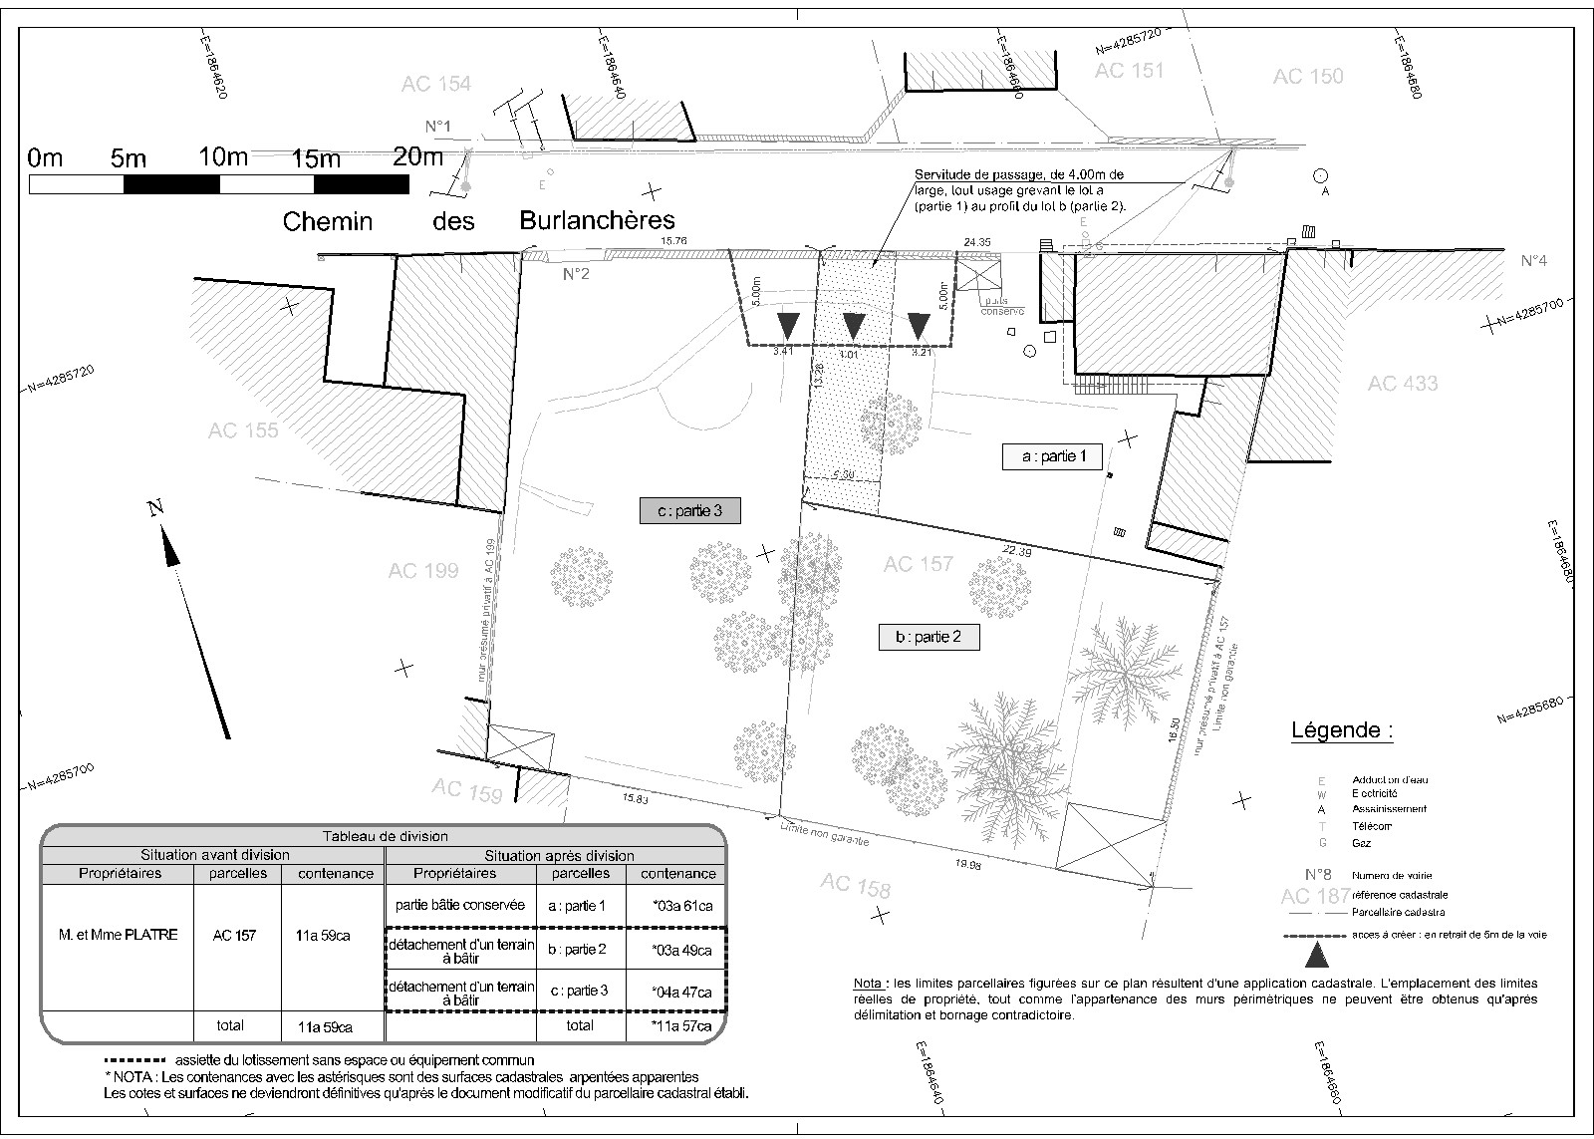

- Gérer un projet de réalisation d’ouvrages
ANALYSE D’UN DOSSIER  Gérer un projet de réalisation d’ouvrages | ÉTUDE 3
SITUATION PROFESSIONNELLE : Cabinet de géomètre expert

Les acquéreurs des deux lots "b" et "c" s’interrogent sur la réalisation des ouvrages de fondations et de rétention des eaux pluviales.
Vous étudiez les contraintes topographiques et vous dimensionnez les ouvrages pour déterminer la faisabilité technique de l’opération.
ON DONNE :
RES5i Règlement du PLU ;
RES6i Rapport géotechnique ;
RES7i Plan des forages ;
DR6 Document réponse ;
DR7 Document réponse ;
DR8 Abaque pour dimensionner un ouvrage de rétention.
ON DEMANDE :

Répondre précisément, en respectant les consignes, aux questions concernant les extraits des plans sur les documents réponses DR.
ON EXIGE :

- les renseignements sont lisibles sur les documents graphiques ;
- le coefficient de ruissellement est défini à deux décimales ;
- les traits sur l’abaque sont en vert, d’une épaisseur maximale de 0,5mm.

  - Choisir une méthode de gestion des eaux pluviales et des ouvrages nécessaires
Dans cette partie, l’objectif est de définir quelle méthode de gestion des eaux pluviales peut être retenue et quels ouvrages de fondations sont nécessaires.

    - La Mairie impose la méthode de l’infiltration des eaux pluviales sur les lots "b" et "c". Indiquer le n° de l’article et le texte du règlement du PLU (RES5i) qui justifie cette demande.

    - Expliquer, en s’appuyant sur l’extrait du rapport géotechnique RES6i, si la méthode préconisée par la Mairie est réalisable.

    - L’acquéreur du lot "c" demande s’il peut construire son projet d’habitation avec une fondation de 2m de profondeur. Répondre à la faisabilité de cette demande à l’aide du rapport géotechnique RES6i et du plan des forages RES7i.

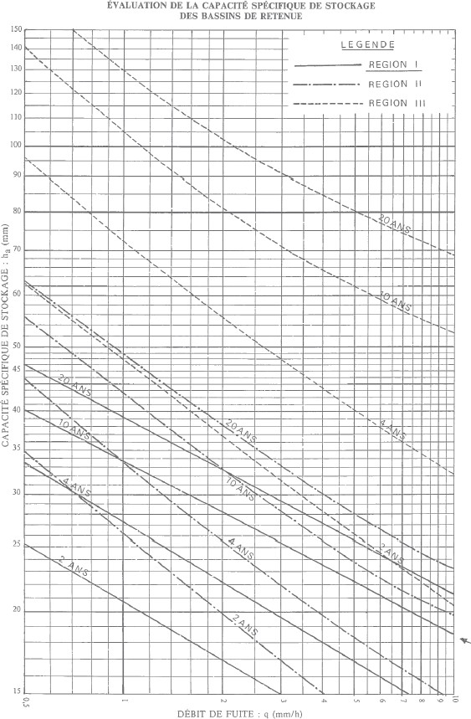
DR7
BACCALAURÉAT PROFESSIONNEL TECHNICIEN  GÉOMÈTRE - TOPOGRAPHE | JANNEYRIAS |  | 1906-TGT T21
 | E2: Technologie  U21 : ANALYSE D’UN DOSSIER |  | DOSSIER ÉTUDES
SESSION 2019 | DURÉE : 3h | Coefficient : 2 |  | Page 7/7

Nature superficielle du bassin versant du lot b |  | Coefficient de ruissellement Cr | Superficie | Superficie active
Superficie du lot "b" = | m²
Jardins, |  | 0,2
Parkings et accès |  | 0,7 | 50 m²
Bâtiment à construire |  | 0,9 | 90 m²
Total

Nature superficielle du bassin versant du lot c |  | Coefficient de ruissellement Cr | Superficie | Superficie active
Superficie du lot c = | m²
Jardins, |  | 0,2
Parkings et accès |  | 0,7 | 60 m²
Bâtiment à construire |  | 0,9 | 100 m²
Total

  - Dimensionner un ouvrage de rétention des Eaux Pluviales
Dans cette partie, l’objectif est de dimensionner l’ouvrage à positionner sur les lots à bâtir.

    - Compléter les parties grisées des tableaux (DR7) à l’aide du tableau de division présent dans le document projet de division (RES1i) et de la formule suivante : Superficie active
= Superficie * Coefficient de ruissellement.

    - Calculer le coefficient de ruissellement du lot "b" (Crb) et du lot "c" (Crc) à l’aide de la formule suivante :
Coefficient de Ruissellement = Superficie Active
Superficie totale

    - Le débit de fuite obtenu à partir de ces données est de 7 mm/h pour les deux lots.
Reporter en vert sur l’abaque DR8 le débit de fuite.
En déduire pour la REGION I et pour une période de retour de 10 ans la capacité spécifique de stockage.
Ecrire le résultat ci-dessous.

DR8

